Prefeitura Municipal de Santa Maria de Jetibá
Estado do Espírito Santo
Secretaria de Educação
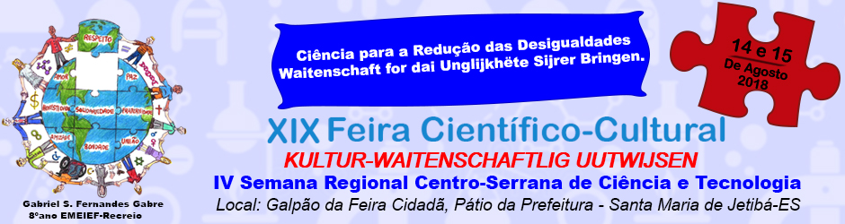

FICHA DE INSCRIÇÃO DOS TRABALHOS

Professor (a) Responsável:

Nome da Escola:
E-mail:
Endereço: |  |  |  |  |  | CEP
Telefone: |  |  | Cidade:
Nome do Diretor (a):
CATEGORIAS
( )Educação Infantil – Participação.
( )Ensino Fundamental 1º a 5º ano – Cientifico.
( )Ensino Fundamental 6º ao 9º ano – Cientifico.
( )Ensino Médio – Cientifico.
( )Cultural ( )Social ( )Inventores-Participação

PROJETO
Tema do Trabalho:______________________________________________________
______________________________________________________________________
______________________________________________________________________

NOME COMPLETO DOS INTEGRANTES DO PROJETO
Nº |  | NOME |  | IDADE |  |  | SÉRIE
1.
2.
3.
4.
5.
6.
7.
8.
9.
10.
11.
12.
13.
14.
15.
16.
17.
18.
19.
20.
21.
22.
23.
24.
25.
26.
27.
28.
29.
30.

